
RENTREE
Classes de maternelle TPS-PS-MS-GS

Goûters :
Un planning des goûters sera transmis en début d’année. Il est demandé aux familles d’apporter des fruits frais préparés à la maison ou des fruits secs.
Exceptionnellement, vous pouvez proposer des tartines avec de la confiture.

Anniversaires :
Le jour J, nous organisons pour votre enfant un petit rituel avec les copains. Nous vous demandons d’apporter 1 photo de votre enfant pour chaque année passée (naissance, 1 an, 2ans, 3 ans, …), le tout dans une enveloppe. Pas besoin de les faire développer, vous pouvez les imprimer directement depuis votre ordinateur.

Si l’anniversaire de votre enfant ne tombe pas sur un jour d’école, nous le célébrerons le jour d’école suivant.
Chaque mois nous organiserons également des ateliers cuisine pour préparer les gâteaux d’anniversaire en classe. Nous demandons aux parents d’apporter les ingrédients nécessaires à la fabrication des gâteaux et nous faisons appel en priorité aux parents des enfants qui fêtent leur anniversaire pour venir encadrer un petit groupe de cuisiniers.

Matériel à apporter par les familles :
Chaque élève apporte entre 12h et 15h le jeudi 28 août:

Pour TOUS :  - 2 grandes boites de mouchoirs  - 4 tubes de colle UHU  POUR LES MS ET GS :  - 1 ramette A4 blanc 80g minimum  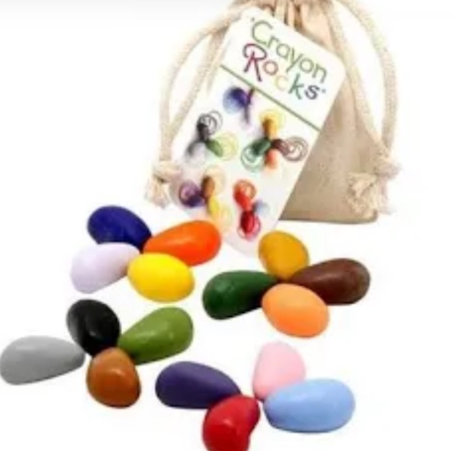  - 4 feutres velleda FINS noirs ou bleus  Pour les TPS et PS  - 1 paquet de galets rock pour le dessin type:  - 2 paquets de lingettes nettoyantes avec une fermeture hermétique  - un rouleau de sacs poubelle 5 litres | Effets personnels  A marquer au prénom de l’enfant  (même au stylo sur les étiquettes) :  - 1 gourde  - 1 tablier  - Des chaussons souples type gym  - 1 tote bag tissu assez large (pour les retours des cahiers et productions des élèves)  - 2 photos d’identité

Matériel de classe
Le matériel scolaire et pédagogique fourni par les enseignantes :
- 1 pochette de liaison (pochette rouge) : Les documents à compléter sont à remettre en main propre pour éviter les pertes. La pochette est à remettre vide à l’enseignant.
- 1 classeur de vie : Il sera remis avant chaque période de vacances. Vous pourrez le relire avec vos enfants. Il sera à rapporter à chaque rentrée. Vous pouvez y mettre des photos / souvenirs de vacances de votre enfant dans la limite d’une pochette recto/verso.
- 1 cahier d’essais contenant les travaux réalisés en autonomie.
- 1 cahier d’apprentissage des gestes d’écriture (tenue du crayon et gestion de l’espace graphique) pour les MS
- 2 cahiers d’écriture pour les GS
Ce matériel sera remis à l’enfant à chaque période et devra être rapporté à chaque rentrée.

Changes :
Un système de changes collectifs a été mis en place.
Attention, pour que ce système fonctionne, nous demandons aux familles d’être vigilantes et de rapporter le change propre rapidement pour ne pas vider les stocks.

Consignes vestimentaires :
- Tablier : on arrive en classe vêtu de son tablier.
- Gourde : la gourde est à déposer à l’entrée de la classe.
- Tenues : tenues pratiques qui permettent à l’enfant d’être autonome. On évite les bretelles, les ceintures, on porte des chaussures faciles à enfiler (scratch)
- Chaussons pour la classe : faciles à enfiler seul, donc attention au système de fermeture et à la taille du chausson (à tester à la maison J) Attention pas de chaussons peluche ni crocs !
- Accessoires pour l’hiver : les tours de cou à la place des écharpes. Les moufles/gants accrochés à un cordon pour ne pas les perdre.
- Accessoires pour l’été : pensez à fournir une casquette à son nom. Si possible une casquette qui restera à l’école pour éviter les oublis.

Aucun bijou, jouets autorisés à partir du printemps..
Les tétines et les couches sont interdites.

